**隐圆问题**

【学习目标】

1.能够在平面直角坐标系中，探求并掌握隐圆的轨迹方程；

2.能够利用隐圆的轨迹方程，解决一些简单的数学问题；

3.通过隐圆的探究，培养直观想象，数学运算素养，提升逻辑推理和数学建模能力.

【学习重难点】

隐圆的轨迹方程及应用

**一、知识储备**

1.圆的定义：平面内，到定点距离为定值的点的集合.

2.圆的方程

标准方程：_________________________________.

一般方程：①_________________________________.

②_________________________________.

3.圆的第二定义（阿氏圆）：平面内，到两个定点距离之比为定值的点的集合.

数学语言：_________________________________.

4.“平方和型”：平面内，到两个定点距离的平方和为定值的点的集合.

数学语言：_________________________________.

5.“数量积型”：平面内，与两定点形成向量的数量积为定值的点的集合.

数学语言：_________________________________.

**二、轨迹探究**

**探究** 已知点，，动点满足，求动点的轨迹方程.

**变式1** 动点满足，求点的轨迹方程.

**变式2** 动点满足，求点的轨迹方程.

**三、典例精讲**

**例1** 在平面直角坐标系中，已知圆，点，若圆上存在点，满足，则实数的取值范围是___________.

**例2** 在平面直角坐标系中，已知圆，点在圆上，

且，则的最大值为____________.

**总结归纳：**

**四、拓展阅读**

**《蒙日圆》**

加斯帕尔·蒙日（Gasprad Monge，1746~1818）是法国著名的数学家，他首先发现椭圆、双曲线的两条互相垂直的切线交点的轨迹是圆，所以这个圆被叫做“蒙日圆”。蒙日创立的画法几何避开了麻烦的计算。法国大革命前后，由于军事建筑上的需要，画法几何被列为军事机密，未能及时公诸于世。直到军事约束解除后，蒙日才公布了他的研究成果，而这已经是30年以后的事了。

以阿氏圆、蒙日圆的数学研究十分兴盛，以蒙日圆为载体的高中数学题也时常出现，下面给出蒙日圆轨迹方程的一种求法：

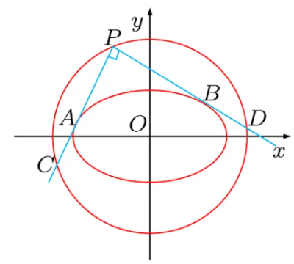

已知椭圆，过椭圆上的两点作两条互相垂直的切线，交于点，则点的轨迹方程为，证明如下：

①当其中一条切线斜率不存在时，点的坐标为或，在上；

②当切线斜率都存在时，设点，切线方程为，

联立椭圆方程得：



由于直线与椭圆相切，所以得：



则与是方程的两个解，所以，

即，得证。

**五、课后作业**

1.在平面直角坐标系中，点，若点满足，则的最大值为（   ）

A．7 B．9 C．11 D．13

2.（多选）在平面直角坐标系中，的顶点，，且，记的顶点的轨迹为，则下列说法正确的是（    ）

A．轨迹的方程为

B．面积的最大值为3

C．边上的高的最大值为

D．若为直角三角形，则直线被轨迹截得的弦长的最大值为

3.已知为坐标原点，点和直线，点是点*A*关于直线*l*的对称点，且点满足.

(1)求点的坐标及点的轨迹方程；

(2)若点的轨迹与直线有公共点，求的取值范围.